ناقلین پتاسیم با میل ترکیبی بالای گیاهی (HKT) درگیر در تحمل شوری:دیدگاه های ساختاری برای بررسی تفاوت ها در انتخاب یون
نویسندگان: شان واتر، گیلیهام ماتیو، و ماریا هرموام
مرکز ژن های عملیاتی گیاهان استرالیا و موسسه پژوهش وایت ، دانشگاه ادلهاید، گلن اسموند، جنوب استرالیا 5064، استرالیا ایمیل:
مدرسه کشاورزی: غذا و شراب، موسسه پژوهش وایت و مرکز ARC بیولوژی انرژی گیاهان، دانشگاه آدلهاید؛ گلن اسموند، جنوب استرایا 5064، استرلیا:
چکیده: ناقلین پتاسیم میل ترکیبی بالا (HKTs) متعلق به یک طبقه مهم از پروتئین های غشای درونی (IMP) می باشند که عمل انتقال را در طول غشاهای سلول های نباتی پلاسما تسهیل می نمایند. برخی از اعضای خانواده پروتئین HKT برای تحمل شوری در گونه های محصول مهم از لحاظ اقتصادی به ویژه در دانه ها ، از طریق دفع یون های مثبت Na از بافت های تیز حساس در گیاهانضروری نشان داده شده اند. اما، با ارائه تعدادی از پروتئین های hkt متفاوت بیان شده در گیاهان این احتمال وجود دارد که اعضای متفاوت این خانواده یون در طبقه ای از عملکردها شرکت نمایند. پرورش دهندگان گیاهان و بیوتکنولوژیست ها در تلاش برای دستکاری ژن hkt از طریق مهندسی ژنتیک و روش های معمول پرورش گیاهان برای بهبود تحمل شوری گیاهان مهم از لحاظ اقتصادی هستند. این مقالهدر صدد بررسی دانش عملیاتی و ساختاری در ارتباط با HKTs گیاهی و این امر است که چگونه اشکال ساختاری آنها ممکن است توضیح دهنده انتخاب انتقالی شان باشد. ما همچنین زمینه ای را مورد بررسی قرار می دهیم که در آن دانش جدید مربوط به HKTs ناقلین گیاهان مورد نیاز است. هدف ما نمایش این است که چگونه دانش مربوط به ساختار پروتئین های HKT در فهم عملکردشان سودمند است و چگونه این فهم می تواند یک ابزار تجربی ارزشمند باشد. به این شیوه، ما بررسی می نماییم که اطلاعات ساختاری صحیح IMPs گیاهان تا اندازه زیادی گزارش دهنده مطالعات عملیاتی بوده و منجر به فهم عمیق تری از تغذیه گیاهی، علامت دهی و تحمل بار می شود که همه آنها ارائه دهنده فاکتورهایی هستند که می توانند برای بهبود باراوری کشاورزی مورد دستکاری قرار گیرند.
لغات کلیدی:
ناقل TrkH K مثبت ؛ دفع کاتیون، ساختار و عملکرد پروتئین؛ فیلتر انتخاب و منفذ؛ تجزیه و تحلیل ساختاری.
1-پیشینه
پیش بینی می شود که در ژن های متوالی در حدود 30% از همه ژن ها پروتئین های غشای کامل را کدگذاری می کنند (IMPs) که کاملا در دولایه یک غشای بیولوژیکی پیچیده جای داده می شوند. این پروتئین ها اغلب در حدود 50 درصد از حجم کلی یک غشا را تشکیل می دهند ولی میتوانند تا 75% به حساب آورده شوند. IMP ها برای عملیات سلول حیاتی هستند همانگونه که آنها نقطه حیاتی ارتباط فی مابین ارگانهای سلولی و سیتوپلاسم و میان سلول به عنوان یک کل و محیط برون سلولی هستند. انواع معمول IMP ها شامل پروتئین های درگیر در انتقال انرژی ، چسبندگی سلول ، عملکرد کاتالیزی، ارتباط فی مابین پروتئین-پروتئین و انتقال هستند. IMP ها علامت ها را دریافت کرده و انتقال می دهند و همینطور حرکت محلولها را در طول غشا کنترل می کنند. محلول هایی که دارای توده ملوکلی بزرگ هستند یا بار حمل می کنند (یعنی یون ها، متابولیت ها و شکرها) نمی توانند در طول دولایه های پیچیده نفوذ نمایند، به صورتی که حرکت آنها در طول یک غشای بیولوژیکی بوسیله انتقال پروتئین ها تسهیل می شود. درجه انتقال در طول غشاهای بیولوژیکی محلول های کوچک و غیرقطبی و گازها (یعنی آب، اوره، امونیا و CO2) همچنین می تواند توسط IMP ها مورد تعدیل قرار گیرد. بنابراین ناقلین محلول به عنوان بازیکنان کلیدی متعلق به بسیاری از گونه های به خوبی مشخص شده فیزیولوژی در پستانداران و سیستم های نباتی شناخته شده اند. یک توضیح از اهمیت ناقلین محلول و کانال ها آن است که آنها برای اهداف نصف بیشتری از همه دارو ها در بازار پیش بینی می شوند. علی رغم این اهمیت، دانش ساختاری متعلق به IMP ها در کناردانش ساختاری پروتئین ها اندک است (با کم تر از 400 ساختار بی همتای IMP حل شده تا دسامبر 2012). به صورت قابل توجهی، کم تر از ده تا از این 400 ساختار بی همتا متعلق به گیاهان هستند.
کمبود دانش ساختاری در مورد IMP ها به خاطر چالش های مازاد مرتبط با به دست آوردن ساختارهای IMP است به همان صورتی که در معرض تعیین ساختارهای پروتئین های محلول قرار دارند. این ها شامل : (1) دشواری در بدست آوردن مقدارهای کافی از IMP ها از منابع محلی (2) احیای IMP ها از غشاها بدون غیرطبیعی سازی آنها ؛ (3) بافت های سیتوتوکسیتی در زماننمود فراوانIMP ها در سیستم های ارثی و (4) شرایط کریستالیزشن پیچیده IMP ها است.
این مقاله بر روی یک طبقه خاصی از IMP تمرکز دارد ( ناقلین پتاسیم دارای میل ترکیبی بالا). ناقلین HKT تنها در گیاهن اتفاق می افتند اما دارای عملکرد و دنباله ای مشابه با طبقه های TrKH/KtrB متعلق به ناقلین کاتیون از باکتری ها و قارچ ها هستند و به نظر می آید که دارای ساختار مشابهی با این پروتئین ها باشند. HKT ها به دو زیر گروه بر مبنای انتخاب انتقال شان تقسیم می شوند. گروه 1 به عنوان حمل کننده های بی همتا NA مثبت توصیف می شوند، در حالی که گروه 2 اجازه هم انتقال K مثبت وهم NA مثبت را و حمل کننده تنهای NA مثبت در غلظت های بالای NA مثبت را می دهد. گونه های منفرد گیاهی اغلب در برگیرنده ژن های HKT چندگانه هستند، برنج دارای 9 تاست اگرچه تنها هفت تای آنها کار میکنند. پروتئین های HKTمورد علاقه خاص زیست شناسان هستند، همانطور که برخی از اعضای این طبقه نقش مهمی را در کمک به گیاهان برای تحمل شوری بالا بازی می کنند که ارائه دهنده یک مشکل مهم کشاورزی در جهان است.
2. ناقلین HKT و عملکرد شان
2.1 عملکرد ناقلین HKT برای تحمل سازی شوری خاک دارای اهمیت است.
شوری به معنای اتفاق افتادن نمک ها (به ویژه کلراید سدیوم ابتدایی NaCI) در آب زیر زمینی یا محلول خاک در سطوحی است که از رشد گیاهان ممانعت می کند. غلظت های واقعی نمکخاک برای تاثیر گذاری منفی بر روی رشد گیاه متفاوت است و بستگی به فاکتورهای بسیاری دارد، که شامل گونه های گیاهی، نوع خاک و دردسترس بودن آب می شود. از یک جنبه کشاورزی، خاک اغلب زمانی نمکین درنظرگرفته می شود که باراوری الکتریکی (ECe) محلول خاک از 4 ds/m فراتر برود. هر دوی تنوع طبیعی درونی خاص و فراخاص در تحمل شوری در گیاهان وجود دارد. گونه های انتخابی، مانند تالینا ارابیودوفیس و ساتیوا اوریزا با وجود 100Mm nAcl برای بقا در تلاشند، درحالی که آرتیپلکس امینوکولا می توانند چرخه حیات خود را در 600 Mm NaCI کامل نماید. تنوع فرا خاص معمول است و احتمالا حبوبات بهتر ثابت شده است، مکانیزم هایی که باعث تحمل شوری می شوند و برای تنوع در درون و بین گونه ها به حساب آوره می شوند بسیار زیاد می باشند، ولی جای تعجب نیست که پروتئین های انتقال محلول اغلب حیاتی هستند به ویژه آنهایی که در انتقال NA مثبت درگیر هستند.
پروتئین های HKT تا اندازه زیادی به عنوان ناقلین کاتیون مشخص می شوند، اگرچه گزارش های متعلق به نفوذپذیری ${mg}^{+2}$ و ${ca}^{+2}$ در برخی اعضا به صورت اتفاقی درنظر گرفته شده اند. ناقل پروتئین های-مداخله گر hkt متعلق به ${NA}^{+}$ به عنوان یک ویژگی مهم برای تحمل شوری در چندین گونه شناخته شده است که شامل آرابیدوپیس ها، برنج و گندم می شود. ژن های HKT به فراوانی در مکان هندسی ویژگی کمی کشف شده اند (QTL) که توضیح دهنده تنوع زیاد در تحمل نمک در نقشه ریزی جمعیت های گندم هستند. این توضیح دهنده آن است که طبقه گسترده ای از ژن های ناهمساز مجاور برای ژن های HKT خاص می توانند ارائه شوند و این که تفاوت ها در این ژنهای ناهمساز مجاور ممکن است توضیح دهنده یک ویژگی تنوع طبیعی در تحمل شوری در ارابیدوپیس باشد. به عنوان مثال، باختر و همکارانش از نقشه کشی همراهی وسیع –ژنی، تکمیل ژنی استفاده نمودند و مطالعات نمایش ژنی را برای تعیین نمایش سطح پلیمورفیسم در AtHKT1 انجام دادند . برخی گزارش ها این فرضیه را به چالش می کشند که دفع$N^{+}$ منجر به تحمل شوری بهتر خواهد شد به همراه هم عدم ارتباط یا غلظت $N^{+}$ بالاتر در انشعاب و نمایش HKT پایین تر مرتبط با تحمل نمک بهتر، در حالی که بسیاری از گزارشهایدیگر خلاف آن را نشان دادند. با این وجود، ژن های ناهمساز مجاور HKT یک ویژگی مهم تحمل نمک ارائه شده بوسیله هر دو انرژی هستند. این پارادوکس ممکن است و بوسیله تفاوت های همزمان و تنوع طبیعی در دیگر ویژگی هایی توضیح داده شود که اساس تحمل شوری است (مانند توانایی برای تحمل تاثیرات جمع آوری نمک در جوانه یا مقابله با ویژگی های اسمزی نمک).
عملکرد مهم HKT ها در ارزیابی گیاهان برای حفظ بقا به خاطر شوری زیاد در آزمایش های مهمیپذیرفته شده است که گیاهان را به نمک حساس تر می سازد و از طریق نمود انتقال ژنی ژن های HKT در دیگر گونه ها یعنی نمود در HKT1؛ یک ژن در برنج که به گیاه برنج اجازه رشد بهتر را در شرایط شوری می دهد.
در حالیکه این امر برای دستکاری نمودیافتن ژن HKT در گیاهان سرشاخه ای به منظور بهبود تحمل شوری شان در برخی موارد سودمند است، همانطور که اخیرا بوسیله مونز و همکاران اثبات شده است، برای فهم خوب عملکرد ، تنظیم و الگوهای حالت ناقلین HKT برای به دست آوردن نتیجه مطلوب دارای اهمیت است. به عنوان مثال، مولر و همکاران HKT1 ارابیدوپیس را بیشتر از حد واقعی براورد نمودند ، ژن 1 با استفاده از یک پیش برنده مرکب و پیش برنده ای که برای سلول های استوانه ای ریشه ها خاص بود.گیاهان انتقال ژنی در HTK1 بیش از حد جلوه می کنند؛ به صورت مرکب مقدارهای زیادی از نمک را در جوانه گردآوری نمودهو نسبت به کنترل گیاهان به نمک حساس تر بودند، درحالی که گیاهان همان ژن را به ویژه در سلول ها ریشه بیشتر ارائه می دادند که نمک کم تری را در جوانه ذخیره می کرد و تبدیل به تحمل نمک بیشتر می شد. همچنین شواهدی وجود دارد که نشان می دهد پروتئین های HKT متفاوت ممکن است دارای نقش های متفاوتی در یک گیاه باشند به صورتی که انتخاب ژن ناهمساز مجاور در زمان تعدیل حالت hkt برای بهبود تحمل نمک دارای اهمیت است. TmHKT1؛ 5-A در سلول های اطراف بافت چوبی ریشه قرار گرفته است، در جایی که ناقل $N^{+}$ را به سمت پایین به سمت شیب الکتروشیمیایی اش حرکت می دهد که در بیشتر شرایط فیزیولوژیکی احتمالا خارج از بافت چوبی است. به صورت مشابهی، در HKT1 ؛ 1 در اطراف بافت چوبی و بافت های لیفی در ریشه و جوانه ظهور می یابد و همچنین بقای $N^{+}$ در ریشه به صورت مستقیم افزایش می یابد. در HKT1 ؛ 1 همچنین برای چرخش دوباره $N^{+}$ در بافت لزج ارائه می شود، اگرچه این عمل جای تردید دارد. درگیری ممکن HKTS در چرخش دوباره $N^{+}$ هنوز جای بحث دارد و به صورت مفصل در یک دیدگاه جدید ارائه شده بوسیله هاوسر و هوری مورد بحث قرار گرفته است. به عبارت دیگر، TaHKT2؛ 1، OsHKT2؛ 1 و Oshkt2؛ 4 به نظر می آید که در بخش خارجی ریشه نمود پیدا کنند که شامل موهای ریشه می شود و ممکن است واقعا یک نقطه آغاز را برای $N^{+}$ درون ریشه های گیاه از محلول گیاه فراهم کنند. در این شرایط، شیب الکتروشیمایی برای مدخل $N^{+}$ درون سلول های گیاهی با مدخل دارای $k^{+}$ کششی درون ریشه ها همیاری می شود در زمانی که $k^{+}$ دارای غلظت های پایین در محلول خاک است. با در نظر داشتن این امر، داشتن فهم کاملی از این امر دارای اهمیت است که چگونه یک پروتئین خاص قبل از تلاش برای دستکاری ارائه آن hkt یا انتخاب آن ژن های ناهمسان مجاور و پیش برنده آن برای افزایش باراوری گونه های یک گیاه یا تنوع رشد در خاک نمکیعمل می نماید.
2.2 انتخاب ناقلین یون HKT
کشف پروتئین های گیاهی HKT بوسیله اسکاتمن و اسکودر انجام گرفت کسی که یک پروتئین انتقال گیاهی را کشف نمود که باید یک تغییر شکل مخمر دمدمی معیوب را در انتقال$K^{+}$ رها نماید . یک Cdna متعلق به پلاسمید ریشه-گندم درحال کد گزاری hkt1 اجازه رشد مخمر تغییر پذیر را بر روی رسانه ای که دارای $k^{+}$30 um بود داد. سپس این نویسندگان این ژن hkt1 را در تخم های در حال رشد خنپوس ارائه نمودند و نشان دادند که پروتئین انتقال به وجود آمده برای یون های $k^{+}$ انتخاب شد در حالی که اجازه انتقال برخی از ${cs}^{+}$ و ${rb}^{+}$ ها را می دهد (ولی تنها از مقدارهای اثر $N^{+}$ یا ${NH4}^{+}$). به این دلایل این پروتئین انتقال بعدا به عنوان Tahkt2:1 طراحی شد؛ اکنون یک سیمپورتر $k^{+}$/ $N^{+}$ در غلظت های میکرومولار $N^{+}$ و یک یک حامل تکی $N^{+}$ در غلظت های میلیون مولار $N^{+}$است، که بعدا به صورت مفصل در تخم های در حال رشد خنپوس مورد تجزیه و تحلیل قرار گرفت.
ژن های زیادHKT در گونه های گیاهی مهم از لحاظ اقتصادی وجود دارند ولی تنها یکی در مدل ارابیپیدس گیاهی طراحی شده در HKT1 وجود دارد؛ اغلب مطالعات عملکردی اشاره دارند به اینکه پروتئین های HKT ناقلین کاتیون یک ظرفیتی هستند و دارای تنوع انتخاب کاتیونی میان اعضای انفرادی خانواده HKT می باشند. برخی از پروتئین های HKTبرای $N^{+}$ بسیار انتخابی هستند . در حالی که دیگران بی قاعده تر هستند و $N^{+}$ و $K^{+}$ حرکت خواهند نمود (یعنی Oshkt2؛1 , oShkt2؛2( . به علاوه برخی پروتئین های hkt حتی انتخاب شان را با توجه به یک محیط یونی تغییر می دهند . بسیاری از ژن های HKT منفرد تولید مثل می شوند و در سیستم های غیر متجانس مختلف نمود پیدا می کنند (برای ارزیابی و مشخص نمودن انتخاب انتقال و رفتار پروتئین انتقال HKT خاص). این ها شامل HvHKT2؛1 نمود یافته در مخمر،در HKT1 در تخم های در حال رشد خنوپس ، مخمر و E.COLI، EcHKT1؛1 و EcHKT1,2 در تخم های در حال رشد خنوپس و E.COIL و TaHKT2؛1 نمود یافته در مخمر و تخم های در حال رشد خنوپوس می شوند. این آزمایش ها در سیستم های غیرمتجانس ، HvHKT2؛1 را به عنوان حمل کننده بی همتای انتخابی $N^{+}$ و Oshkt2؛1 توصیف می کنند و Tahkt2؛ 1 به عنوان سیمپورتر$k^{+}$/$N^{+}$ در غلظت های پایین $N^{+}$ و یک حمل کننده تنهای $N^{+}$ در غلظت های بالای $N^{+}$ توصیف می کنند. Echkt1؛1 وEchkt1؛2 برای ${Ca}^{+}$ و ${Mg}^{+}$ نفوذ پذیر گزارش شده اند (حتی در غلظت های بالای $N^{+}$).چندین نویسنده سیمپورت $k^{+}$/$N^{+}$ را بوسیله AtHKT1؛ 1، HvHKT1؛ 5، NI-OsHKT1؛5 و پروتئین های PO-OSHKT1؛5 در مخمر مورد مشاهده قرار دادند که در تخم های درحال رشد خنپوس مورد مشاهده قرار نگرفته بود. این مشاهدات منجر به عدم اطمینان شدند .
این عدم اطمینان با کمبود شواهد مستقیم ترکیب می شود که نشان دهنده سیمپورت $k^{+}$/$N^{+}$ در گندم، ریشه های برنج است (با به تردید کشیدن نقش/$N^{+}$ نوع –HKT2 در گیاهان در بارگیری $k^{+}$ در شرایط ناقص $k^{+}$ با استفاده از شیب الکتروشیمیایی برای ${Na}^{+}$). این بدان معنا است که هر دو نتیجه از سیستم های نامتقارن غلط هستند یا فعالیت hkts در پلانت در این نوع از آزمایشات نامتجانس از طریق فعالیت دیگر پروتئین های گیاهی یا در شرایط خاص تحمیل شده پنهان می شوند. در همان زمان، شواهدی از فعالیت hkt از گیاهانی وجود دارد که فعالیت یافت شده در تخم های در حال رشد و مخمرها را برای سیمپورت نمونه $k^{+}$/$N^{+}$ در ارابیدوپیس ها و برای OsHKT2،1 دریک سیستم نمایش سلول گیاهی انعکاس می دهند. درحالی که انتخابی بودن انتقال برخی از ناقلین HKT به خوبی ایجاد شده است، مکانیزم واقعی برای انتخاب مبهم است. در حالی که نفوذپذیری HKT برروی $k^{+}$ ، $N^{+}$، ${Mg}^{+2}$ یا ${ca}^{+}$ مداخله می نماید چندین مکانیزم پیشنهادی وجود دارد برای توضیح اینکه چگونه پروتیئن های hkt بر روی حرکت این یون ها مداخله می نمایند. به صورت کلی عقیده بر این است که سیمپورت $H^{+}$ ممکن است شیب مورد نیاز را برای حرکت یون ها در طول غشای پلاسما فراهم نماید اگرچه شواهد تجربی بعدی معتقدند که این احتمال وجود ندارد. انتقال فعال بوسیله پروتئن های hkt تقویت شده بوسیله هیدرولیز ATP بدون قاعده است( به خاطر نبود یک حوزه اتصال –ATP قابل تشخیص) . برخی HKTS بالقوه دارای گنجایش سیکپورت $k^{+}$/${Na}^{+}$ هستند در زمانی که هر دوی شیب $k^{+}$/${Na}^{+}$ اجازه دیگر یون ها برای وارد کردن سلول ها در مقابل شیب الکتورشیمایی آن را می دهند؛ اما این مکانیزم تا اندازه ای بستگی به شرایط یونی خاص تحمیلی بر روی سیستم های نامتجانس دارد که ممکن است مرتبط با عملکرد پلانت باشد. قبل از دستکاری حرکت کاتیون مداخله ای-HKT در پلانتا در بافت اخطار تحمل نمکی در گیاهان، آن ممکن است برای توصیف ویژگی های مکانیزم های انتقال کاتیون های تک ظرفیتی بوسیله پروتئین های HKT در کل سودمند باشد. آن همچنین برای دانستن این سودمند خواهد بود که چه تعیین کننده های ساختاری انتخابی برای HKT خاص هستند.
الگوهای ارائه و قرار دهی محلی بافت به صورت زیادی میان ناقلین HKT متفاوت متنوع است شاید در عملکرد پروتئین های منفرد پلانت انعکاس یابند. این اجماع وجود دارد که همه پروتئین های HKT مشخص شده تا کنون غشای پلاسمای IMP ها هستند. اما بومی سازی موقعیت بافت تا اندازه زیادی متغییر است. OsHKT1:5 و TaHKT1:5 در اطراف بافت چوبی ریشه در گندم و برنج نمود پیدا می کنند درحالی که Oshkt1:4 و TaHKT1:4 برطبق سلول ها در پوشش برگ نمود پیدا می کنند. در HKT2:1و OsHKT2:1 دارای بومی سازی موقیعت متفاوت بی همتا است همانطور که این پروتئین ها در خارج موهای ریشه بیشتر از اطراف بافت آوندی نمود می یابند . به وسیله مدخل $k^{+}$ و ${na}^{+}$ بدرون ریشه یاری می شوند.
3. ساختار ملوکلی ناقلین HKT گیاهی
علی رغم اهمیت پروتئین های انتقال HKT، ساختارهای سه بعدی حل شده (3D) این پروتئین ها در بانک داده های پروتئین وجود ندارند. اطلاعات پیش بینی ساختاری برای پروتئین های HKT تقریبا برمبنای تجزیه و تحلیل های بیوفرماتیک با استفاده از عدم تجانس باکتریایی مانند کانال $k^{+}$KcsA قرار دارند. اخیرا مدل های ملوکلی ناقلین HKT ، OsHKT1:5 و Oshkt1:4 برمبنای یک ساختار کریستالی متعاق به انتفال $k^{+}$ باکتریایی از ویبریو پاراهاملوتیس (VpTrKH) ساختار یافته اند و داده های ساختاری با داده های فیزیولوژکی تعدیل یافته اند. یک ساختار کریستالی VpTrKH در این جا مورد استفاده قرار گرفت ، همانطور که این پروتئین ناقلین HKT برنج در ویژگی های عملیاتی به عنوان نتیجه شباهت های ساختاری و متقاعب سهیم اند.
3.1 مدل سازی ملوکلی از ناقلین HKT نباتی
ساختار پروتئین، تعیین کننده عملکرد پروتئین است. بنابراین ساختار 3D یک پروتئین فراهم کننده اطلاعات ضروری است درباره اینکه چگونه یک پروتئین کار می کند. اغلب پروتئین های دارای دنباله های بسیار متفاوت می توانند دارای ساختار و عملکرد مشابه باشند اگر چه برعکس آن نیز ممکن است اتفاق بیافتد، درجایی که پروتئن های دارای دنباله های امینو اسید مشابه دارای عملکردهای بسیار متفاوتی هستند. به عنوان نمونه، اورنس ایکویستم دارای سطوح بسیار زیادی از سیلیکون (SI) است ولی زمانی که ورجی و همکارانش به دنبال ژن های گیاهی با استفاده از دنباله های ناقلین شناخته شده SI بودند آنها قادر به پیدا نمودن هیچ عدم تجانسی نشدند. در زمانی که خانواده ناقلین SI سرانجام در اورنس ایکویسم تعیین شدند، مشاهده شد که ژن ها مشابه با دنباله های ژن های اکوپرین هستند در حالی که ساختار پیش بینی شده مشابه با دیگر ناقلین SI بود. اغلب ته مشین هایآمینو اسید تکی نقش های حیاتی را در ساختار پروتئین ها بازی می کنند. به عنوان مثال، اثبات شده است که یک جایگزین آمینو اسید تنها می تواند به صورت اساسی رفتار عملیاتی یک سکرتین PilQ را تغییر دهد که به ان اجازه گرداوری خودکار را درون توده های مولتی مریک در محیط مصنوعی می دهد، فرایندی که ملزم به همراهی با دیگر پروتئین ها برای سکرتین PILQ محلی است.
از سال 2006، زمانی که نام معمول برای پروتئین های HKT پیش نهاد شد، تعداد زیادی از دنباله های اضافه شده برای پایگاه اطلاعات عمومی وجود دارد و بنابراین تجزیه و تحلیل های بیواینفورماتیک ساختاری می تواند انجام شود. برای این منظور، ما یک تجزیه و تحلیل تکامل نژادی دنباله های 46 آمینو اسید متعلق به پروتئین های HKT گیاهی شناخته شده را از گونه های گیاهی تک لپه ای و دو لپه ای (جدول یک ) انجام دادیم و دنباله های پروتئین های HKT شناخته شده گیاهی و گونه های گیاهی تک لپه ای و دو لپه ای (جدول 1) را انجام دادیم و یک درخت تکامل ژنی را ساختار دادیم (شکل 1). دنباله های پروتئین با استفاده از ابزار BLAST از پایگاه داده های NCBI برای پژوهش در ارتباط با دنباله های Echkt:2، osHKT1:5 و در ATHKT1:1 بدست آمدند (جدول 1). بسیاری از تفسیرهای دردسترس تنها برای دنباله ها تعیین شده اند و به عنوان "پروتئین پیش بینی شده، ناقل کاتیون شبه-HKT1" یا شبیه آنمورد تفسیر قرار گرفته اند. اما همه خوشه های دنباله های تفسیر شده همانطور که پیش بینی می شد، به همراه مدخل های نوع 1و نوع 2 در پوشش های مجزا قرار دارند. سه پروتئین به صورت مجزا در بالای درخت قرار دارند یعنی ScTRK1 و ScTRK2 از کروسیا ساکارومیک و VpTrkh از V. پاراهامولیکتوس (شکل 1) نمایش دهنده سیمپورترها/ناقلین $k^{+}$باکتریایی است که در تجریه و تحلیل وجود دارند. پروتئین VpTrkH به عنوان ساختار الگو برای مدل سازی ملوکلی نشان داده شده در شکل 2 مورد استفاده قرار گرفت. درخت تکامل ژنی (شکل 1) به روشنی نشان می دهد که همه پروتئین های 2 HKT در جوانه های زیر این سه پروتئین قرار داردند درحالی که پروتئین های نوع HKT1 در نیمه پایین درخت قرار گرفته اند. همان طور که بوسیله پلاتن و همکاران پیش بینی می شد، پروتئین های HKT دولپه ای در جوانه نوع 2 وجود ندارند. اما می توان گفت که مدخل های نوع 1 HKT به دو گروه تک لپه ای و دو لپه ای تقسیم می شوند (شکل 1). همه مدخل های دولپه ای HKT بوسیله پرانتز در پایین درخت علامت گذار ی شده اند. این نشان می دهد که تفاوت ژنی میان ژن های HKT دو لپه ای و یک لپه ای باید قبلا در طول تکامل هر دو نوع گیاه اتفاق بیافتد. هنوز روشن نیست که آیا هیچ تفاوت کلی میان پروتئین های HKT دو لپه ای و تک لپه ای وجود دارد یا خیر. ایکالیپتوس (دو لپه ای) EcHKT1:1 وEcHKT1:2 تنها پروتئین های HKT شناخته شده حساس به اسمولاریتی محلول هستند. همان طور که بوسیله مولر و تستر بیان شده است باید مراقبت صورت گیرد زمانی که داده های انتحاب انتقال برون یابی از دو لپه ای ها برای گونه های تک لپه ای (یعنی گندم و برنج) بدست می آیند. دیگر تجزیه و تحلیل های اخیرا انتشار یافته نشان دهنده تفاوت میان HKTS از بریوفیتی ساده و لیکوفیتی و HKTSاز گیاهان بزرگ تر است. ان تجزیه و تحلیل ها تنها شامل ژن های HKT متعلق به 5 گونه است ولی با تجزیه و تحلیل تکامل ژنی این مقاله ترکیب شده است، اگر اطلاعات بیشتری در دسترس باشد این احتمال در آینده به وجود می آید که HKTS ها دولایه به طبقات فرعی شوند همانطورکه اخیرا به دو طبقه تقسیم بندی شده اند.
جدول 1. لیستی از مدخل های مورد استفاده برای تجزیه و تحلیل تکامل ژنی متعلق به پروتئین های انتفال دهندگان پتاسیم دارای میل ترکیبی بالا (HKT ها( . تعداد دستیابی به دنباله های پروتئین با ابزار BLAST از پایگاه داده های NCBI برای پژوهش برای دنباله هایی به دست آمد که مرتبط با مدخل های OsHKT1:5، EcHKT1:2 و AtHKT1:1 بودند.

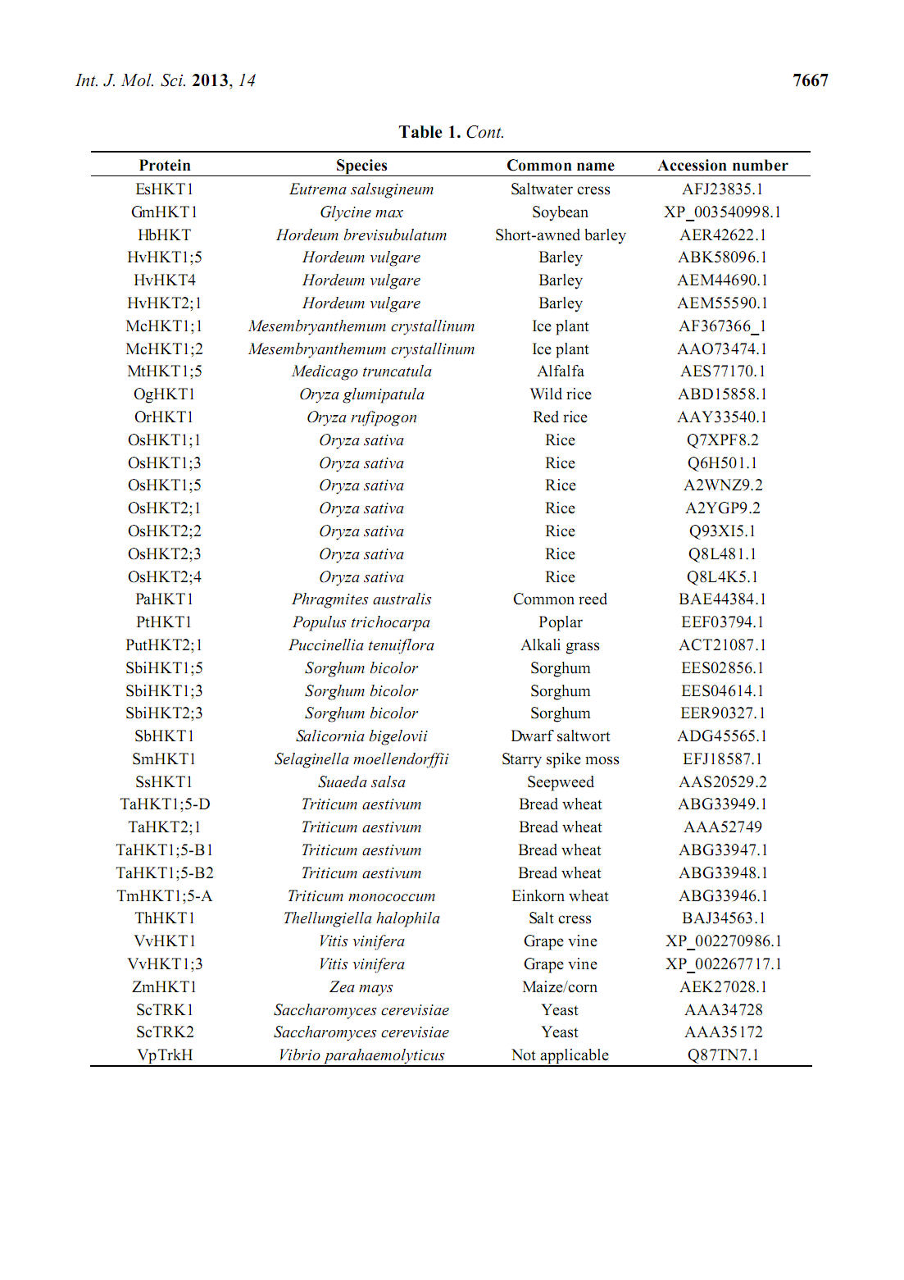

شکل 1. تجزیه و تحلیل تکامل ژنی ناقلین HKT نباتی. همه دنباله های انتشار یافته از پایگاه داده های NCBI بازیافت شدند و با CLustal 2 تنظیم شدند. درخت تکامل ژنی برمبنای دنباله های پروتئین تعدیل یافته با استفاده از الگوریتم اتصال-همسایه با یک ارزش خود راه اندازی 100 با استفاده از CLUSTAL 2 ساختار یافت. بند مقیاس اشاره به درجه جایگزینی در هر مکان دارد. همه مدخل های HKT دولپه ای طبقه بندی شده اندو دایره های قرمز نشان دهنده پروتئین هایی هستند که در شکل 2 نشان داده شده اند.

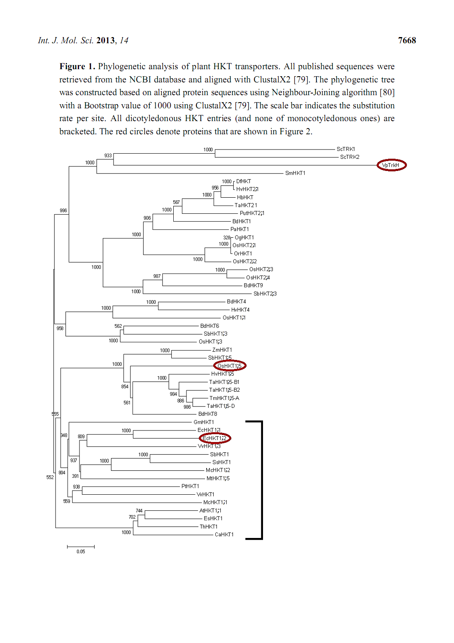

شکل 2. نمایش های تصویری از ساختار 3D متعلق به VpTrKH (پنل های بالایی) و مدل های ملوکلی متعلق به اوریزا ساتیوا OsHKT1:5 (پنل های میانه) وناقلین ایکالیپوس کامالدونسیس EcHKT1:2 (پنل های پایینی). (الف) لایه های کلی محیط های ارغوانی رنگ به رنگ سبز (VpTrKH) و نارنجی (OsHKT1:5) و آبی نیلی (Echkt1:2) رنگ آمیزی شده اند. محیط های ارغوانی اشاره به یون های $k^{+}$ (VpTrkH) و ${NA}^{+}$ (OsHKT1:5 و EcHKT:2) دارد. نشانه های فیلتر انتخابی توضیح داده شده درسیاه این ها هستند: GLY-GLY-GLY-GLYبرای VpTr و ser-GLY-GLY-GLY برای Oshkt1:5 و EcHKT1:2. ته نشین های درگیر در منفذهای انتخابی به رنگ قرمز هستند. این ته نشین ها احتمالا بر روی استحکام منفذ و استقرار های ته نشین ها به وسیله کنترل انتخاب کاتیونی و نرخ های انتقال تاثیر گذارند؛ (ب)تصویرهای برش داده شده به بیرون نشان دهنده هندسه منفذهای انتخابی هستند. ابعاد وسیع آنها مورد اشاره هستند. (ج) نمایش های تصویری از VpTrKH ، OsHKT1:5 و EcHKT1:2 بوسیله نگهداری نمره ته نشین های آمینو اسید همانطور که به وسیله کونسورف پیش بینی شده بود کد گذاری رنگی شدند. مناظر در مورد پانل های C بوسیله 90 درجه در طول محور ایکس با توجه به مناظر پنل دو چرخیدند . NH2 و پایانه-COOH نشان داده شده اند.

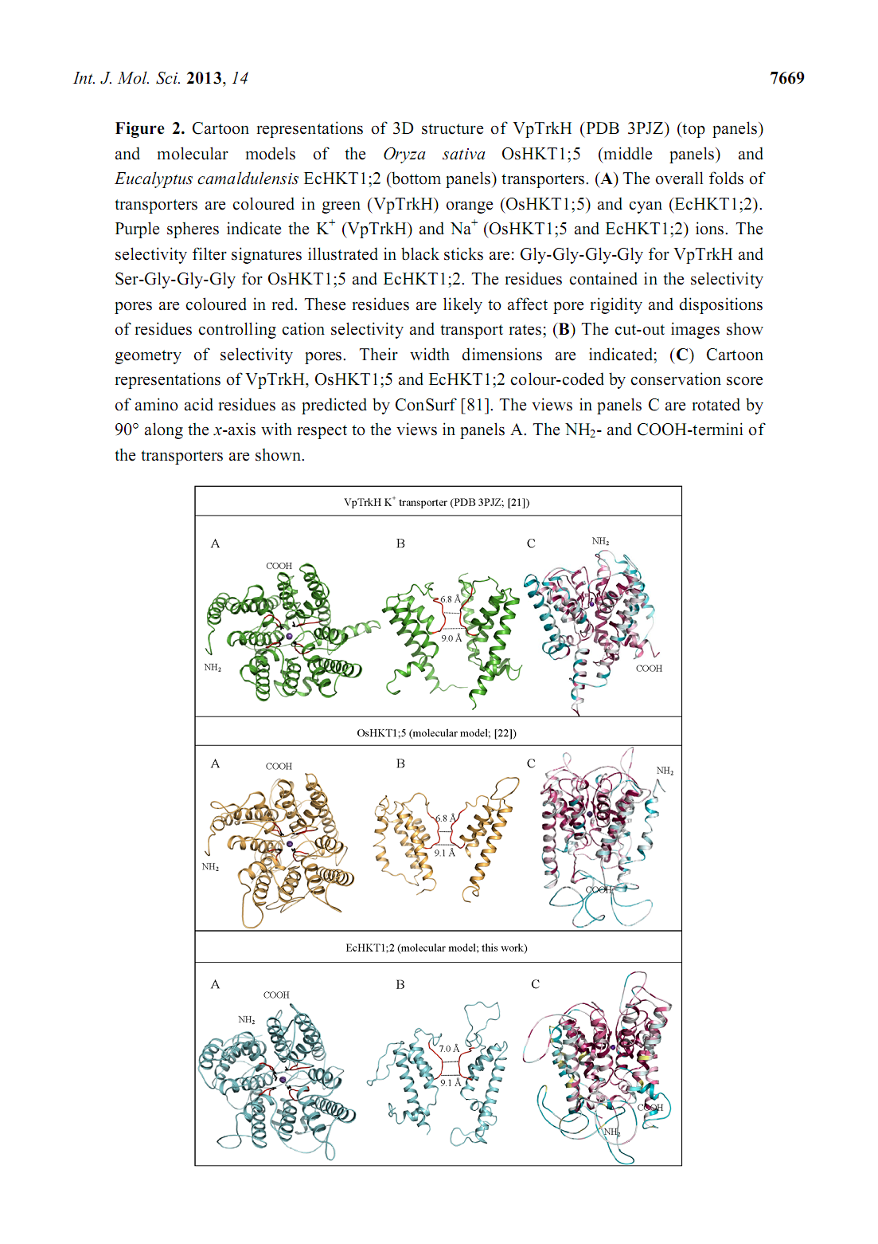

اکنون ساختارهای تجزیه شده ای برای هیچ پروتئینHKT وجود ندارد. اما، ریخت شناسی پروتئین AtHTK1:1بوسیله کاتو و همکارانش مورد بررسی قرار گرفت. این به وسیله قرار دادن علامت های مختلف برای دنباله پروتئین AtKT1:1 و سپس سنتز پروتئین در کیسه های کوچک در سیستم سلول-آزاد یا نمود در E.COIL تعیین شد. پروتئین سنتز شده برمبنای علامت های مختلف مورد بررسی قرار گرفت. داده ها نشان داد که پروتئین AtHKT1:1 دارای هشت منحنی گسترش –غشا است و پایانه-COOH و –NH2 متعلق به Athkt1:1 هم بر روی قسمت سیتوپلاسمی غشا تعیین شد در زمانی که در e.coil نمود پیدا نمود. آزمایشات مختلف همچنین برای تغییرباقی مانده های آمینو اسید منفرد به منظور تعیین ته مانده هایی انجام گرفت که برای انتخاب و عملکرد انتقال حیاتی بودند.
در غیاب ساختار تعیین شده تجربی، استنتاج داده های ساختاری ازمقایسات با ساختارهای شناخته شده یا از پیش بینی های محاسباتی مانند مدل سازی تطبیقی شدنی است. این روش ها بوسیله دردسترس بودن الگوهای مناسب محدود شده اند به عنوان مثال، همانطور که ساختارهای 3D متعلق به پروتئین های HKT در دسترس وجود ندارند، مدل های پروتئین OsHKT1:5 برنج و ایکالوپتوس EcHKT1:2 (داده های انتشار نیافته) توانستند این اطلاعات ساختاری پیش بینانه را فراهم سازند. OsHKT1:5 یک ناقل انتخابی ${Na}^{+}$ است، EcHKT1:2 یک سیپتومتر $k^{+}$/${Na}^{+}$ و انتقال دهدندگان ممکن ${mg}^{+2}$ و${ca}^{2+}$ است. هر دو مدل برمبنای ساختار کریستالی ناقل انتخابی$k^{+}$ باکتریایی VpTrkh ساخته شدند ، همانطور که قبلا توصیف شد. به صورت مختصر، دنباله EcHKT1:2 متناسب با دنباله ناقلVpTrKH$k^{+}$ بود (بانک داده های پروتئین)، و تنظیم های بدست آمده به عنوان پارامترهای درونداد برای ایجاد یک مدل ملوکلی از EcHKT2:1 در ترکیب با ${na}^{+}$ با استفاده از مدلر 9v9 مورد استفاده قرار گرفتند. بهترین مدل EcHKT1:2 از 40 مدل بر مبنای عملکرد هدف 9v8 و پارامترهای نمره گذاری بسیار مناسب انرژی انتخاب شدند.
تجزیه و تحلیل های ساختاری و زیستی از ناقلین کاتیون hkt نباتی نشان داد که این پروتئین ها دارای موضوع "فیلتر انتخابی" حفاظت شده ی ser-GLY-GLY-GLY برای پروتئین های نوع 1 HKT و GLY-GLY-GLY-GLY برای پروتئین های نوع 2 HKT هستند. پروتئین های نوع 1 HKT برای ${Na}^{+}$ بسیار انتخابی بودند درحالی که پروتئین های نوع 2hkt می توانند حرکت ${na}^{+}$ و $k^{+}$ را تسهیل نمایندو تغییر باقی مانده ser نوع یک hkt برای GLY ویژگی های انتقال پروتئین را تغییر خواهد داد که مشابه با ناقلین نوع 2 HKT خواهد بود( حداقل در سیستم نمود تخم های درحال رشد خنوپس). OsHKT2:1 یک استثنا برای این قانون است؛ در آن پرتئین به عنوان یک طبقه 2 HKT تعریف شده است، ولی دارای شکل عمده فیلتر انتخابی SER-GLY-GLY-GLY است. EcHKT1:2 همچنین استثنا است، همانطور که این پروتئین دارای شکل SER-GLY-GLY-GLY نوع 1HKT است ولی ناقلین $k^{+}$ اغلب با پروتئین های HKT نوع 2 مرتبط هستند. این نشان می هد که دیگر عناصر ساختاری در کنار فیلتر انتخاب کلیدی و باقی مانده های منفذ ممکن است به تعیین انتخاب لایه ای پروتئین های HKT کمک نمایند. اما بدون یک ساختار 3D حل شده پروتئین های HKT، پیش بنی اشکال خاص دنباله های پروتئینی که مسئول انتخاب حمل هستند چالش برانگیز است. بنابراین، اکنون تعیین تجربی انتخاب انتقال هر HKT مورد نظر لازم است (به جای پیش بینی انتخاب یونی از طریق دنباله آن).
همچنین آنچه که در شکل 2 ارائه شده است (پانل های ج) ، ساختار 3D متعلق به VpTrKH و مدل های ملوکلی OsHKT1:5 و EcHKT1:2 است که برطبق ارزشهای نگهداری تعیین شده بوسیله سرور کانسورت کدگذاری رنگی شده اند.این تجزیه و تحلیل گزارش دهنده نگهداری باقی مانده های آمینو اسید در هر ساختار است. نمایش های تصویری از مدل های ملوکلی OsHKT1:5 و EcHKT1:2 و ساختار کریستالی VpTrkh اشاره دارند به اینکه یک مجموعه از باقی مانده های فیلتر انتخابی بر روی قسمت برون سلولی پروتئین اتفاق می افتند. این ته نشین ها (شکل 2، به صورت سیاه در پنل الف برجسته شده است) در نقطه باریک در منفذها در طول هرکدام از پروتئین های hkt تعیین شده اند که از این فرضیه حمایت می نمایند که این باقی مانده ها تعیین کننده های ابتدایی انتخاب لایه ای این ناقلین هستند. به علاوه ، قسمت کوچکی وجود دارد که دربرگیرنده انتخاب هفت باقی مانده آمینو باشد به وسیله خط کشی قسمت نازک منفذها آن که آنها پذیرای فعالیت شوند. این فعالیت حرکت یون های تک ظرفیتی را محدود نساخت. تطبیق این حلقه کوتاه احتمالا یک تعیین کننده کلیدی برای نفوذ کاتیون درون منحنی منفذ دار پروتئین های HKT است. در حالی که چهار باقی مانده فیلتر انتخابی از این دیدگاه ضروری هستند (SER-GLY-GLY-GLY-GLY)، تجزیه و تحلیل کانسورت نشان می دهد که اغلب ته نشین های آمینو اسید باقی مانده شکل دهنده منحنی های منفذ دار بصورت بسیار زیادی نگهداری می شوند و بنابراین احتمالا برای عمل انتقال حیاتی هستند. کانال هادی یون مقید به درون سلولی بوسیله یک ته نشین Arg بسیار حفاظت شده است که یک شکل بی همتا از ناقلین TrKH و تقریبا همه خانواده های ناقلین باکتریایی $k^{+}$
بود و در هیچ ساختار کانال شناخته شده $k^{+}$ دیگری مشاهده نشده است. این تا اندازه زیادی که ته نشین های همسایگی GLY و arg دارای بالاترین نمره 9 حفاظت می کند همانطور که بوسیله کانسورت تعیین شد که در هر دوی ناقلین hkt نباتی اتفاق می افتد (داده های نشان داده نشده).
جدول 2 ته نشین های آمینو اسید خط کشی منفذ نازک متعلق به سه پروتئین نشان داده شده در شکل 2 را آورده است (که در پنل های الف و ب با رنگ قرمز مشخص شده است) ، که در جدول 2 طبق نمره حفاظت پیش بینی شده بوسیله کانسورکدگذاری رنگی شده اند. مناطق منفذ دار در ته نشین های ser و THRغنی هستند درحالی که هر دو پروتئین HKT دارای یک جفت Arg-His در آغاز حلقه سوم منفذ هستند، هیچ کدام از پروتئین ها دارای هیچ ته نشین آمینو اسید پیش از فیلتر انتخاب نیستند. حضور ته نشین های قطبی مانند Thr و ser ، اتم های اکسیژن آنها در کنار اتم های اکسیژن زنجیره-کناری و پشتی احتمالا به کاتیون های نمک دار-گروهی همانطور که وارد فیلتر انتخاب می شوند کمک می نمایند. به عبارت دیگر، ته نشین های glu بلافاصله پس از فیلتر انتخابی در پروتئین های hkt یک بار منفی را در نازک ترین نقطه فیلتر انتخابی ارائه می دهند که از نفوذ پذیری هر گونه انیونی جلوگیری می نماید (مانند ${CI}^{-}$).
جای تعجب است که EcHKT1:2 در تخم های درحال رشد خنوپوس، $k^{+}$ را انتقال می دهد ، در حالی که شکل فیلتر انتخابی نشان دهنده آن است که EcHKT1:2 نوعی از 1HKT دارای انتقال انتخابی ${NA}^{+}$ است. این احتمال بیشتر آشکار است در زمانی که HKT چندگانه هر کدام از کلید هاو انتخاب شناخته شده در همان تجزیه و تحلیل پوشش داده شده باشد. اما در این نقطه، توضیح این تفاوت زود هنگام است . به علاوه ،مدل سازی در مقابل ساختارهای ناقلین انتخابی ${Na}^{+}$ و سیپتومترهای $k^{+}$/${na}^{+}$ ممکن است نشان دهندهدلیل ساختاری مهمی برای یک رفتار انتقال غیرمعمول متعلق به EcHKT1:2 باشد.آن همچنین می تواند برای مطابقت با رفتار انتقالی EcHKT1:2 در پلانت و دیگر سیستم ها مقتضی باشد که ممکن است اغلب به درستی انعکاس دهنده عملکرد پروتئن EcHKT1:2 در محیط طبیعی اش نباشد.
جدول 2. ته نشین های آمینو اسید، ارائه شده در کدهای سه-لایه، با خط کشی منفذهای Echkt1:2،OsHKT1:5 و ناقلین VpTrKH. ته نشین های فیلتر انتخابی پیش بینی شده برجسته شده اند.
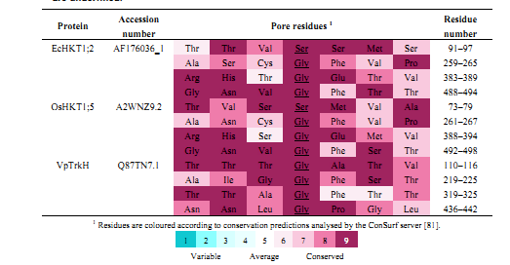
3.2چرا چنین داده های ساختاری اندکی برای ناقلین HKT وجود دارد؟
در حالی که IMP ها تشکیل دهنده بخش قابل توجهی از توده همه غشاها هستند،بسیاری از پروتئین های غشایی تنها بر روی غشاهای خاص حضور می یابند یعنی بر روی یک غشای پلاسما یا بر روی یک ارگان سلولی خاص. در نتیجه، پروتئین های منفرد اغلب مقدارهای بسیار کوچکی در محیط های طبیعی شان هستند. محدودیت ها در فضا در غشا و در فاکتورهای گروهی مورد نیاز برای جاسازی موفقیت آمیز غشا می تواند باعث شود که پروتئین های بسیار نمود یافته جای گیری نشوند و "بدنه های گنجایش" اشتباهی بسته بندی شده در سلول ها شکل بگیرند. این بدنه های گنجایش می توانند برخی اوقات حل شده و دوباره دسته بندی شوند ولی مطمئن شدن در این مورد ضروری است که پروتئین های دولاره بسته بندی شده قبل از تلاش برای کریستالیزیشن عملیاتی باشند ، همانطور که ساختار یک پروتئین اشتباهی بسته بندی شده یا بسته بندی شده دوباره دارای ارزش اندکی است.
پروتئین های حل شده می توانند با یک علامت دفع نمود پیدا کنند به صورتی که پروتئین رسانه رشد درجایی نفوذ می کند که آن دارای تاثیر محدودی بر روی بقای سلول ها است. IMP ها برای این که به درستی بسته بندی شوند باید در معرض غشای سلول قرار بگیرند و در نتیجه ممکن است دارای تاثیراتی بر روی بقای سلول باشند که این کار نیاز به رسانه خاص و شرایط رشد برای ایجاد پروتئین کافی بدون تخریب پروش سلول دارد.
تصفیه IMP ها می تواند با استفاده از روش های تصفیه پروتئین استاندارد انجام گیرد مانند نمود پیدا کردن با یک علامت HIS بر روی پروتئین و اما این روش ها نیاز به اضافه کردن یک ماده فعال سطحی برای حل نمودن IMP ها دارد. انتخاب ماده فعال سطحی ضروری است، همانطور که یک ماده فعال سطحی باید دارای ساختار شیمیایی مناسب برای حمایت از سطووح هیدروفوبیک متعلق به پروتئین های غشا از محلول برای حمایت از هم چسبی باشد، درحالی که در همان زمان، علامت گذاری برای تصفیه مورد استفاده قرا نمی گیرد .
کریستالیزیشن IMP ها همچنین نیازمند ترکیب آب گریزی و محیط های آب دوست است. این امر می تواند بوسیله شامل نمودن فسفولیپیدها و برخی اوقات سطوح ملایم در ترکیب کریستالیزیشن بدست آید. فسفولیپیدها برای ipm ها به منظور دست یابی به یک مطابقت درست اساسی هستند، همانطور که آنها در تطبیق آبگریزی مداخله می نمایند که میان IMP و محی غشای طبیعی اش لازم است. سطوح آب دوست IMP ها باید در معرض لیپید باشد و بوسیله لیپید و ماده فعال سطحی پوشانده نشود تا اجاه رتباط فی مابین پروتئین-پروتئن را بدهد ، یا IMP ها یک شبکه ترتیبی و یک کریستال را شکل نمی دهند . متاسفانه، لیپیدها و مواد فعال سطحی در یک کریستال پروتئین می توانند با تجزیه اشعه-ایکس مداخله نمایند ، ترکیبات چندگانه مواد افزودنی ممکن است مجبور به یافتن شرایطی باشد که در آن یک کریستال به خوبی تجزیه می شود.
ایز و همکاران بیان می کنند که چون محیط جدید (پس از IMP) از محیط طبیعی اش ریشه می گیرد و می تواند ساختار پروتئین را تغییر دهد، آزمون عملی بودن IMP های استخراج شده ضروری است. آن اغلب با یک آنزیم شدنی است ولی ممکن است با پروتئین های انتقال شدنی نباشد. اما، با مقایسه ساختارهای بدست آمده در شرایط متفاوت( زمانی که آنها وجود دارند) می توانند یک نظر را درمورد اشکال متفاوتی آماده نمایند که IMP می تواند به خود بگیرد. این همانند IMP کریستالیز شده دارای اهمیت است ولی در تطبیق طبیعی واقعی نیست. شامل نمودن لایه ها یا فاکتورهای گروهی می تواند احتمال این را افزایش دهد که IMP ها یک تطبیق محلی اتخاذ کنندو همچینین به خاطر آوردن این مطلب دارای اهمیت است که یک ساختار کریستالی یک تصویر "چارچوب ثابت" از یک ملوکل پویا است که میان شرایط متفاوت در حرکت است. بنابراین، ساختارها با و بدون یک یون می توانند نشانه ها را ارائه دهند که تغییراتی است که اتفاق می افتند(همانطور که پروتئین های انتقال در عملکردشان مداخله می نمایند).
4. نتایج و چشم اندازها
انتخاب انتقال برخی از پروتئین های HKT تعریف شده است اما داده های کافی برای مقایسه ژنهای نا همسان مجاوربرای اجازه دادن به اینکه کشت دهنده یک گیاه برای انتخاب منطقی برای یک ژن ناهمسان مجاور خاص وجود ندارد. الگوهای بروز پروتئین های HKT در پلانتا همچنین نیاز است که به صورت واضح تری تعریف گردند. دانستن اینکه که کاتیون ها یک پارامتر ناقل HKT خاص در طول یک غشای دولایه هستند تنها بخشی از عملکرد پروتئین را آشکار می سازد. اینکه چه یون هایی برروی بافت و سطح یکسلولی هستند تعیین کننده تاثیر واقعی در پلانت خواهد بود. با بیان ژن های نشانگر دارای پیش برنده های HKT و جستجوی حضور یک DNA متعلق به یک ژن خاص می تواند بافت هایی را آشکار سازد که پروتئین یا حداقل DNA در آن نمود پیدا می کند. اما محلی سازی پروتئین سرانجام نیاز به یک روش کشف پروتئین واقعی دارد (نه تنها بر طبق DNA). به عنوان مثال، در مورد پروتئین های HKT، بدون شک آن نیازمند توسعه پادتن های بسیار خاص است.
پروتئین ها بسیار به ندرت در انزوا عمل می کنند و ارتباطات فی مابینی با دیگر پروتئین ها یا ترکیبات سلولی وجود دارد که عملکرد پروتئین را تنظیم می نماید. تا کنون، داده هایی گزارش داد نشده است که الگوهای ارتباط فی مابین را برای هر پروتئین HKT تعریف نموده باشد. این حوزه ای است که باید مورد بررسی قرار گیرد ، همانور که آن ممکن است وارونه نماید که اکثر راه های اثربخش تعدیل سازی عملکرد HKT در پلانتا تعدیل کننده الگوهای ارتباط فی ما بین شان است ، یعنی برای افزایش فعالیت یک کیناس خاص یا دیگر آنزیم های تعدیل کننده ای که ممکن است عملکرد انتقال را تعدیل نمایند.
آن همچنین تا اندازه زیادی برای تعیین ساختارهای 3D متعلق به پروتئین های انتقال HKT قابل توصیف است، همانطور که مدل سازی همسان تنها تاکنون می تواند به ما در فهم روش عمل پروتئین های HKT در سطوح ملوکلی کمک نماید. همچنین دیگر روش های تجربی در دسترس برای به دست آوردن دیدگاهی در مورد ساختار پروتئین وجود دارد، مانند پخش اشعه-ایکس زاویه کوچک و طیف نمایی دورنگی چرخشی که اشکال و محتوای ساختارهای ثانویه را در لایه های پروتئین آشکار می سازند.
نهایتا،انجام آزمایشات برای تجزیه و تحلیل انتخاب در سیستم های پاک ( بدون پروتئین های درون زاد ، یعنی در لیپوزوم-پروتئیم به جای مخمر یا سیستم های تخم در حال رشد خنوپوس ) به روشن سازی انتخاب یونی واقعی و درجات انتقال ناقلین منفرد HKT کمک می نماید. سرانجام، انجام تجزیه و تحلیل های جهشی مفصل تر در مورد ته نشین های آمینو اسید در کنار آنهایی که در فیلترهای و منفذهای انتخابی قرار گرفته اند ارزشمند است ، به ویژه آنهایی که پیش بینی می شود در طول انواع متفاوت پروتئین های HKT بسیار محافظت شوند.
قدردانی ها:
شان واترز از دانشگاه آدلهاید به خاطر اعطای فوق لیسانس و مرکز ژن های عمیات گیاهی استرالیا به خاطر حمایت شان تشکر می نماید . این مطالعه بوسیله بورسیه های DP120100900 و LP120100201 اعطا شده برای MH از کنسول پژوهش استرالیا مورد حمایت قرار گرفت.
تعارض منافع
نویسندگان هیچ تعارض منافعی را اعلام ننموده اند.
منابع

